1. 单独的登陆界面
2. 底部Android平台的介绍时做什么的，没用的话可以把它去掉。
3. 获取信息对应的右侧图片。

 换成原文里自带的图片，原文里没有的的话再用系统的图片。

1. 顶部的导航中英文的换成中文。
2. 模型问题。

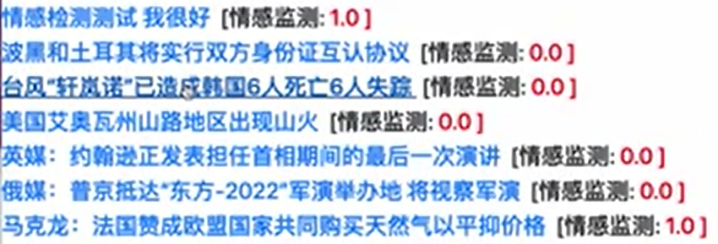

第三个台风的出现死亡了，情感监测还判定为0表示中性。

类似死亡、车祸、山火、地震等词条都应该表达为负面的。

还有最后一个法国赞成这个，感情监测为积极，像这种信息应该判定为中性的信息。但应该还要考虑到国与国之间的关系。美国、欧盟、澳大利亚等敌对国家。

1. 数据可视化部分也是英文改成中文。

另这是数据是实时更新的吗？体现形式在美化一下。

1. 知识图谱部分。在给我发一个高清的视频，这个视频看不清楚。
2. App部分同样设计一个用户登录界面，关键词搜索界面。